ПРАКТИЧНЕ ЗАНЯТТЯ № 8

STEM-ТЕХНОЛОГІЇ В НАВЧАННІ БІОЛОГІЇ ТА ОСНОВ ЗДОРОВ’Я

Мета: сформувати позицію щодо впровадження STEM-технологій як складової освітньої реформи; обговорити роль вчителя біології та основ здоров’я в її реалізації; розкрити місце біологічних експериментів у STEM-освіті.
Запитання до обговорення:
- Розкрийте сутність акроніму STEM.
- Розтлумачте зміст давньокитайського вислову: «Скажи мені, і я забуду, покажи мені, і я запам’ятаю, дай мені діяти самому, і я навчусь».
- Чи погоджуєтесь Ви з думкою, що «STEM-учитель насамперед є активним розробником міжпредметних навчальних програм; на основі системи наукових знань і практичних навичок необхідно визначити зміст, обсяг і порядок навчання, характер і ступінь інтеграції знань з різних гностичних областей, вибрати методи, прийоми та стратегії, які забезпечать найбільш очікувані педагогічні результати, звичайно, що така діяльність не обмежується викладанням власного предмета»?
- Дайте характеристику основній меті та провідного принципу STEM-освіти.
- Охарактеризуйте місце STEM-технологій у біологічній та здоров’язбережувальній освіті.
- Яким чином вчитель біології та основ здоров’я може впроваджувати STEM-освіту? Чи можна вважати модель Дондерса, яку виготовляли до Практичного заняття № 6 елементом STEM-технології?
- Розкрийте місце біологічних експериментів у STEM-освіті.
Навчальні завдання:
Завдання 1. Оновлена ключова компетентність за переліком Європейського Союзу – Математика, науки, технології, інженерія (STEM).
А. Математична компетентність — це здатність застосовувати логіко-математичне мислення для вирішення проблем у повсякденному житті. Математична компетентність передбачає здатність і бажання застосовувати логічне та просторове мислення, а також презентації (формули, моделі, конструкції, графіки, діаграми).
Б. Компетенція в науці — це здатність і бажання використовувати знання та методологію для пояснення природного світу.
Компетенції в технології та інженерії — це здатність застосовувати знання та методології з метою задовольнити людські потреби.
Компетентність у науках, технологіях та інженерії передбачає розуміння змін, спричинених діяльністю людини, та її особисту відповідальність за наслідки таких змін.
Основні знання, вміння, навички та ставлення, пов’язані з цією компетентністю:
A. Необхідні знання в математиці включають знання чисел, мір та структур, основних операцій та базових математичних презентацій, розуміння математичних термінів і понять та усвідомлення питань, на які математика може запропонувати відповіді.
Люди мають володіти навичками застосування базових математичних принципів і процесів у контексті повсякденного життя вдома та на роботі (наприклад, фінансові навички), а також застосовувати й оцінювати логічні ланцюжки аргументів.
Математична компетентність передбачає вміння математично обґрунтовувати, розуміти математичні докази і спілкуватися атематичною мовою та використовувати відповідні засоби, зокрема статистичні дані та графіки.
Позитивне ставлення до математики ґрунтується на повазі до істини і готовності шукати причини та оцінювати їхню дійсність.
Б. Для науки, технологій та інженерії основні знання включають основні принципи природного світу, фундаментальні наукові концепції, теорії, принципи та методи, технології і технологічні продукти та процеси, а також розуміння впливу науки, техніки, інженерії та діяльності людини загалом на природу. Це дає можливість людям краще зрозуміти досягнення, обмеження та ризики наукових теорій та застосування технологій у суспільствах (у контексті цінностей, моральних питань, культури, прийняття рішень тощо).
Вміння у цій сфері включають організацію процесу вивчення природи через контрольовані експерименти, застосування принципів наукового дослідження, здатність використовувати технологічні інструменти і машини, а також наукові дані для досягнення мети або отримання доказового рішення.
Ця компетентність включає такі ставлення: цікавість, турбота про етичні проблеми, підтримка безпеки та екологічної стійкості, зокрема критичне оцінювання впливу технологічного прогресу на особистість, сім’ю, спільноту та світ загалом. Ставлення включають також готовність відкинути власні переконання, коли вони суперечать новим експериментальним висновкам.
Поясніть яким чином учитель біології а основ здоров’я має формувати цю ключову компетентність.
Завдання 2. Проаналізуйте методичну розробку Аріни Олександрівни Наваліхіної, заступника директора з НВР, учителя біології та екології Великоновосілківської гімназії з загальноосвітньою школою І ступеня, смт Велика Новосілка Донецької області, переможця конкурсу «Кращий STEM-урок» на тему «Впровадження STEM-технологій на уроках біології» за покликанням: https://www.youtube.com/watch?v=9lmTCtltrco
Напишіть назви методичних прийомів STEM-технології, які застосовує вчитель на цьому уроці.
Завдання 3. Прокоментуйте STEM-проєкт «Моє здоров’я в моїх руках», наведений у Додатку.
Висловіть свою думку щодо впровадження методичних прийомів STEM-технології в навчання інтегрованих курсів «Основи здоров’я» та «Здоров’я, безпеуа та добробут».
Завдання 4. Безкоштовний додаток Tinkercad дозволяє розробляти 3D-проєкти, спрямовані на вигадування і проектування об’єктів, їх створення та втілення в реальність, наприклад, за допомогою 3D-принтера.
Перейдіть за посиланням для ознайомлення з процесом створення я 3D моделі нирки за допомогою додатку: https://www.tinkercad.com/projects/3D-Model-of-Kidney-FtTinkercad.
Розкрийте значення моделювання у формуванні біологічних знань.
Завдання 5. Ознайомтесь з розробкою Ірини Миколаївни Пахомової, к. ф.-м. н., доцента кафедри фізики кристалів фізичного факультету ХНУ імені В.Н. Каразіна «STEM-заняття: насіння-«гелікоптери» за посиланням: https://educationpakhomova.blogspot.com/2021/10/stem.html
Зробіть паперові моделі насіння-«гелікоптерів» за наведеними шаблонами. Порівняйте їх дію.
Завдання 6. До STEM-уроку напишіть розповідь учителя біології щодо пояснень дії сили Архімеду, використовуючи малюнок:
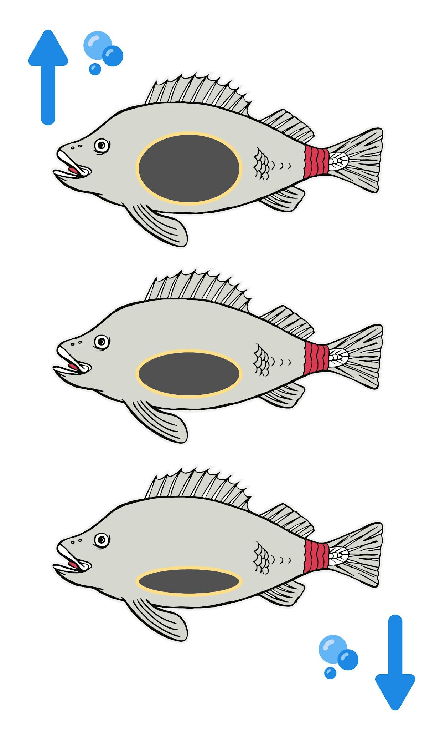
Завдання до самостійної домашньої роботи:

Ознайомтесь із вебінаром Наталії Бойко «Урок біології з елементами STEM – реальний шлях до успіху» за посиланням: https://www.youtube.com/watch?v=WsYbv5n2qAc.
З позиції майбутнього вчителя біології та основ здоров’я оберіть найбільш ефективний методичний прийом із тих, що демонструвалися. Свій вибір обґрунтуйте.
- Подивіться відео і спробуйте повторити експеримент «Зірочка із зубочисток. Капілярні явища» за посиланням: https://www.youtube.com/watch?v=bX5sZX5D-6U&t=111s
Напишіть фрагмент уроку біології, на якому вчитель може включити його як елемент STEM-освіти.
Додаток

STEM-проєкт «Моє здоров’я в моїх руках»

https://naurok.com.ua/stem---proekt-moe-zdorov-ya-v-mo-h-rukah-56881.html

Інформація про авторів проекту. Творча група вчителів Родинської загальноосвітньої школи І-ІІ ступенів №36 Покровської міської ради Донецької області:
- Шидловська Валентина Дмитрівна, учитель математики «Учитель - методист», стаж педагогічної діяльності 43 роки, керівник проекту.
- Пилипенко Яна Олександрівна, учитель біології, стаж педагогічної діяльності 19 років.
- Базунова Яна Віталіївна, учитель трудового навчання, географії, основ здоров’я, стаж педагогічної діяльності 10 років.
- Холодова Світлана Олександрівна,учитель інформатики, стаж педагогічної діяльності 5 років.
- Духаніна Ганна Сергіївна, учитель мистецтва, стаж педагогічної діяльності
9 років.

Актуальність проекту. У сучасному суспільстві здоровий спосіб життя не мислимий без раціонального різноманітного харчування. Навесні, яку прийнято називати часом дитячого авітамінозу, слід вживати натуральні вітаміни. У зв’язку з цим виникла ідея побудувати тепличку де будуть вирощуватися кріп, огірки, цибуля, петрушка, салат для шкільної їдальні.

Мета проекту:
- сприяти популяризації STEM – освіти серед учнів та вчителів школи;
- застосування знань у реальному житті;
- формувати в учнів активну громадянську позицію і навички ХХІ століття;
- розвивати навички критичного мислення та уміння вирішення проблем для подолання труднощів;
- формувати уміння працювати в команді, не боятися висловлювати думку, дискутувати;
- виховувати корисні звички, які допоможуть зміцнити здоров'я.

Задачі проекту:
- формування стійкої мотивації у вивченні дисциплін, на яких ґрунтується STEM- проект;
- розвиток розумово-пізнавальних і творчих якостей учнів;
- створення умов для успішної самореалізації особистості;
- формування здоров’язбережувальних компетентностей.

ЕТАПИ РЕАЛІЗАЦІЇ ПРОЕКТУ

І ЕТАП. ПІДГОТОВЧИЙ

Довго думали, гадали
І предмети об’єднали.

Синхронізація програм
Предмет | Тема | Завдання на уроці  (за предметами) | Очікуваний результат (продукт в проекті)
Біологія | Проростання насіння | - встановити залежність життєдіяльності насіння від умов середовища;  - провести спостереження за проростанням насіння;  - встановити, яке насіння можна висаджувати у теплицю. | - пророщені рослини (огірки, петрушка, кріп, цибуля, салат);  - рекомендації щодо вирощування та поради догляду за рослинами (буклет).
Трудове навчання | Технологія вирощування рослин | - висаджування прощених рослин (огірки, томати, перець, цибуля, салат);  - створення умов для їх росту | -висаджені в тепличці рослини
Трудове навчання | Технологія виготовлення виробу із деревини | - створення проекту теплиці  - виготовлення теплиці;  - встановлення теплиці | міні-тепличка
Основи здоров’я | Фізична складова здоров’я | -особливості харчування підлітків для поліпшення здоров’я та фізичного розвитку;  - конкурс рецептів на кращій весняний салат | збірка весняних салатів
Інформатика | Мультимедіа | Копіювання об’єктів мультимедіа з цифрових камер і мобільних пристроїв на комп’ютер | фото-звіт реалізації проекту у вигляді презентації
Математика | Дії з раціональними числами | - обчислення площі поверхні плівки для покриття теплички;  - обчислення площі тротуарної плитки;  -складання кошторису проекту | -кількість плівки для покриття теплички;  -кількість тротуарної плитки;  -кошторис проекту
Географія | Біосфера та ґрунти | - типи ґрунту | грядка під тепличку
Мистецтво | Сюжетно-тематичний натюрморт «Вітамінна скарбниця» | - ескіз натюрморту, колірне вирішення, альбомний аркуш.  - виконання натюрморту на форматі А3 | виставка натюрмортів

ІІ ЕТАП. РЕАЛІЗАЦІЯ ПРОЕКТУ

ОСНОВИ ЗДОРОВ’Я:
- вивчали особливості харчування підлітків для поліпшення здоров’я та фізичного розвитку;
- провили конкурс рецептів на кращий весняний салат;
- створили збірку рецептів весняних салатів «Твоє здоров’я в твоїх руках»
ДОДАТОК Рецепти весняних салатів.docx

БІОЛОГІЯ:
- вивчення залежності життєдіяльності насіння від умов середовища; пророщення насіння та спостереження за його проростанням;
- - встановили, яке насіння можна висаджувати у теплицю;
- написали рекомендації щодо вирощування та поради догляду за рослинами
ДОДАТОК Рекомендації щодо вирощування та поради догляду за рослинами..pub

ОБРАЗОТВОРЧЕ МИСТЕЦТВО
Малювання натюрмортів «Вітамінна скарбниця» (на форматі А3). Кращими роботами прикрасили шкільну їдальню

МАТЕМАТИКА:
- обчислювали площу поверхні плівки для покриття теплички та площу тротуарної плитки;
- складали кошторис проекту
Матеріал | Кіль  кість | Ціна | Сума
Плівка поліетиленова | 3,56 м² | 0,65грн | 2,31грн.
Брус 4 х 4  2 х 5 | 1шт. | 30грн. | 30грн.
Брус 4 х 4  2 х 5 | 3шт. | 18грн. | 54грн.
Завіса | 6шт. | 3грн. | 18грн.
Наждачний папір | 2шт. | 5грн. | 10грн.
Ручка дверна | 1шт. | 20грн. | 20грн.
Саморіз | 20шт. | 0,1грн | 2грн.
Цвях | 20шт. | 0,4грн. | 8грн.
Плитка тротуарна 0,4х0,4 | 0,48м² | 140грн. | 67,2грн.
Всього |  |  | 211,51грн.

ГЕОГРАФІЯ:
- вивчали типи ґрунту нашої місцевості;
- копали грядку під тепличку.

ТРУДОВЕ НАВЧАННЯ:
- виробили тепличку, встановили її на пришкільній ділянці;
- висадили пророщені рослини та насіння, створили умову для їх росту

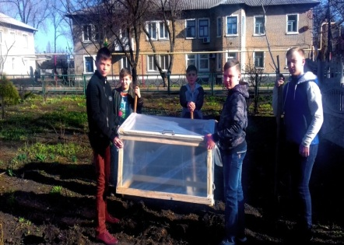

ІНФОРМАТИКА
Підготували звіт про хід реалізації проекту.

ДОДОТОК СТЕМ-проект Моє здоров'я в моїх руках.pptx
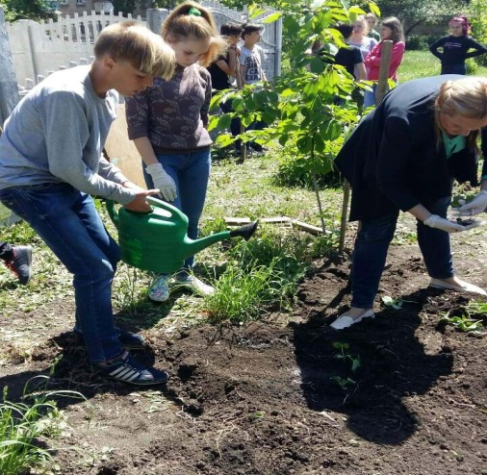
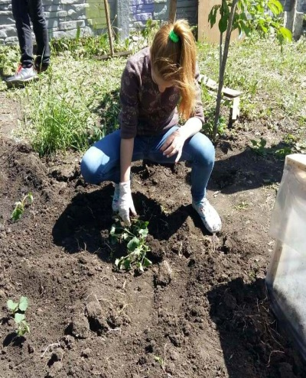
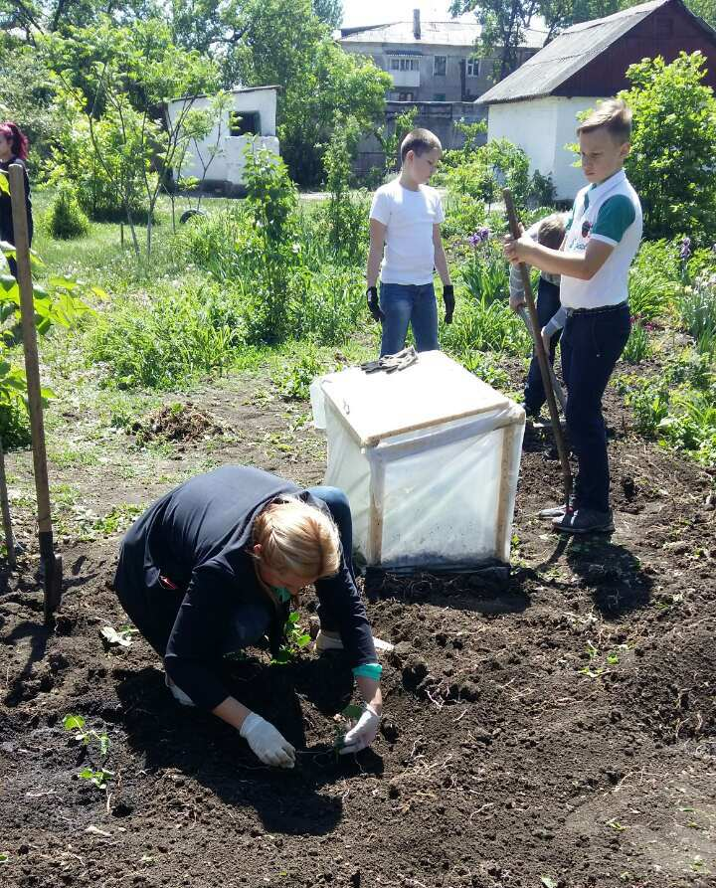
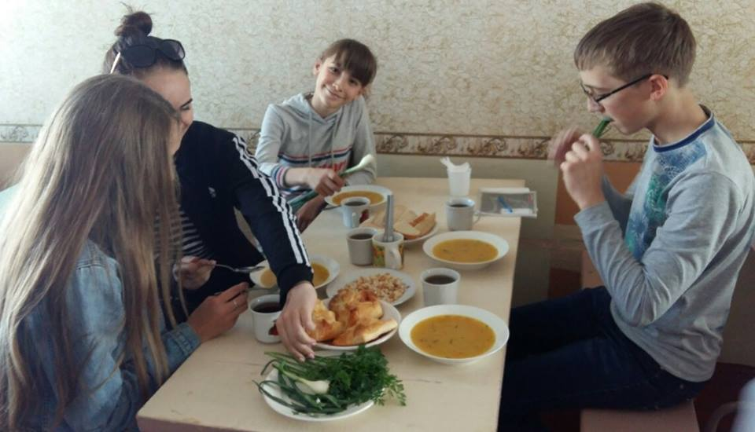

ІІІ ЕТАП. ПІДСУМКОВИЙ

Учні 6 класу, учасники STEM-проекту «Моє здоров'я в моїх руках» пересаджували огірки з теплиці у відкритий ґрунт та пригощали дітей в шкільній їдальні зеленою цибулею та петрушкою, що виростили у тепличці.

Оце РЕЗУЛЬТАТ проекту!!!
